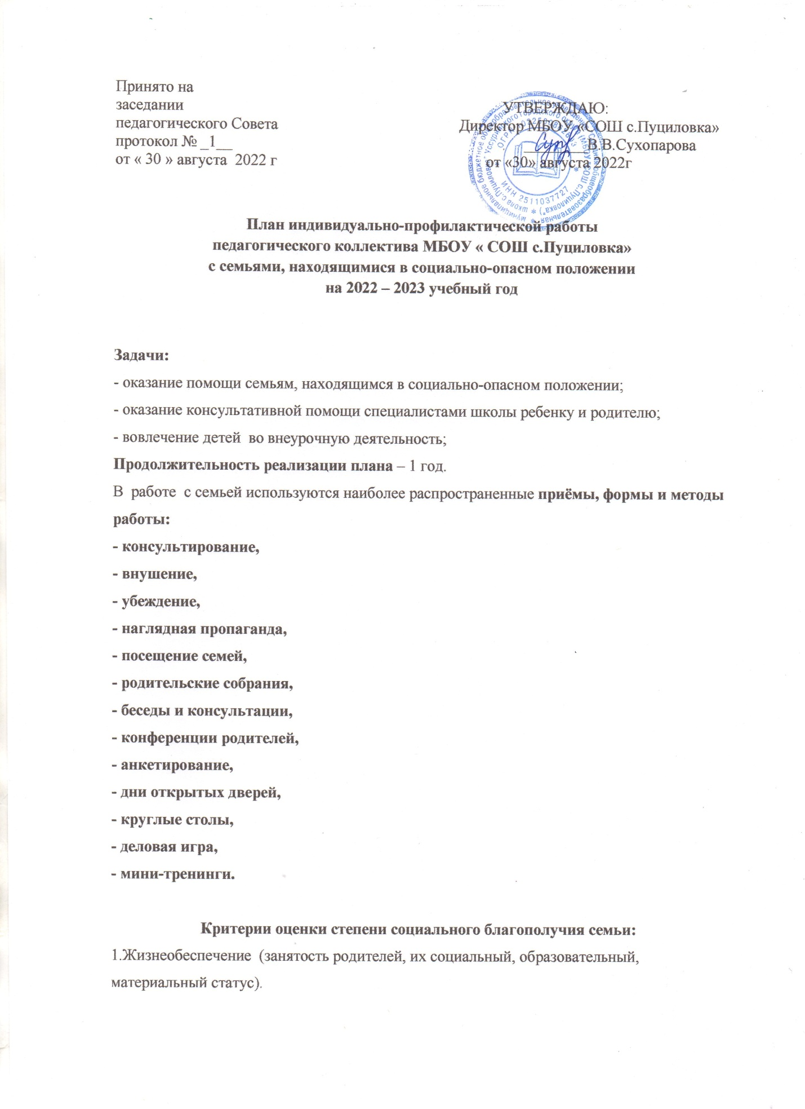

Принято на заседании УТВЕРЖДАЮ:
педагогического Совета Директор МБОУ «СОШ с.Пуциловка»
протокол № _1__ ________В.В.Сухопарова
от « 30 » августа 2022 г от «30» августа 2022г

План индивидуально-профилактической работы
педагогического коллектива МБОУ « СОШ с.Пуциловка»
с семьями, находящимися в социально-опасном положении
на 2022 – 2023 учебный год

Задачи:
- оказание помощи семьям, находящимся в социально-опасном положении;
- оказание консультативной помощи специалистами школы ребенку и родителю;
- вовлечение детей во внеурочную деятельность;
Продолжительность реализации плана – 1 год.
В работе с семьей используются наиболее распространенные приёмы, формы и методы работы:
- консультирование,
- внушение,
- убеждение,
- наглядная пропаганда,
- посещение семей,
- родительские собрания,
- беседы и консультации,
- конференции родителей,
- анкетирование,
- дни открытых дверей,
- круглые столы,
- деловая игра,
- мини-тренинги.

Критерии оценки степени социального благополучия семьи:
1.Жизнеобеспечение (занятость родителей, их социальный, образовательный,
материальный статус).
2. Организация быта (тип жилья, санитарно-гигиенические условия, условия жизни ребёнка в семье).
3. Физическое здоровье (диагностика, хронические болезни, профилактика, гигиена).
4. Духовное и моральное здоровье (вредные привычки, рецидивы, психологическое
благополучие).
5. Воспитание детей (стиль воспитания в семье, педагогическая помощь).
6. Внутренние и внешние коммуникации семьи (открытость семьи, тип семьи,
характер детско-родительских взаимоотношений, отношения между супругами).

Алгоритм работы педагога с неблагополучной семьёй

1-й этап: изучение семьи и осознание существующих в ней проблем, изучение обращений семьи за помощью, изучение жалоб жителей (соседей);
2-й этап: первичное обследование жилищно-бытовых условий неблагополучной (проблемной) семьи;
3-й этап: знакомство с членами семьи и её окружением, беседа с родителями, оценка условий их жизни;
4-й этап: знакомство с теми службами, которые уже оказывали помощь семье, изучение их действий, выводов;
5-й этап: изучение причин неблагополучия семьи, её особенностей, целей, ценностных ориентаций;
6-й этап: изучение личностных особенностей членов семьи;
7-й этап: составление карты семьи.
8-й этап: координационная деятельность со всеми заинтересованными организациями ;
9-й этап: составление плана индивидуально-профилактической работы с неблагополучной семьей, находящейся в социально-опасном положении;
10-й этап: текущие и контрольные посещения семьи;
11-й этап: выводы о результатах работы с неблагополучной семьёй.

Вид учёта, причина, дата постановки на учёт: ___________________________________
Семья несовершеннолетнего: __________________________________________________
Дети: ________________________________________________________________________
Категория семьи: малообеспеченная, неблагополучная, многодетная (подчеркнуть)

Содержание и формы работы

Ответственный. Классный руководитель_______________________________
Отметка о выполнении
СЕНТЯБРЬ
1. Привлечение к мероприятиям родительского всеобуча
Заместитель директора по УВР, классный руководитель

2.Привлечение к общешкольному мероприятию «День знаний»
Заместитель директора по УВР, классный руководитель

3.Групповой лекторий «Личность родителей в воспитании детей»
Классные руководители

4.Посещение семьи согласно графика и по мере необходимости
Администрация школы, классный руководитель

ОКТЯБРЬ
1.Привлечение к мероприятиям родительского всеобуча
Заместитель директора по ВР, соцпедагог, классный руководитель

2.Привлечение к классному мероприятию
Заместитель директора по УВР, классный руководитель

3.Индивидуальная беседа: «Должны ли родители нести ответственность за неправильное поведение своих детей»
Классный руководитель

4.Консультация «Успехи и неудачи ребёнка в первой четверти 2020-21 учебного года»
Классный руководитель

5.Посещение семьи согласно графика и по мере необходимости
Администрация школы, классный руководитель

НОЯБРЬ
1.Привлечение к мероприятиям родительского всеобуча
Заместитель директора по УВР, классный руководитель

2.Привлечение к общешкольному мероприятию ко Дню Матери
Заместитель директора по УВР, классный руководитель

3.Индивидуальная беседа
«Почему так трудно с подростками»

4.Посещение семьи согласно графика и по мере необходимости
Администрация школы, классный руководитель

ДЕКАБРЬ
1.Привлечение к мероприятиям родительского всеобуча
Заместитель директора по УВР, классный руководитель

2.Привлечение к организации новогодних утренников в школе, приобретении подарков, организации лотереи
Заместитель директора по УВР, классный руководитель

3.Консультация «Успехи и неудачи ребёнка во второй четверти 2016-17 учебного года»
Классный руководитель

4.Посещение семьи согласно графика и по мере необходимости
Администрация школы, классный руководитель

ЯНВАРЬ
1.Привлечение к мероприятиям родительского всеобуча
Заместитель директора по ВР, классный руководитель

3.Анкетирование «Интересы и наклонности моего ребёнка»
Классный руководитель

4.Посещение семьи согласно графика и по мере необходимости
Администрация школы, классный руководитель

ФЕВРАЛЬ
1.Привлечение к мероприятиям родительского всеобуча
Заместитель директора по УВР, классный руководитель

2.Привлечение к общешкольным мероприятиям: «Месячник патриотического воспитания»
Заместитель директора по УВР, классный руководитель

3.Устный лекторий «Методы и формы воспитания подростка»
Классный руководитель

4.Личная беседа «С кем дружит мой ребёнок?»
Классный руководитель

5.Посещение семьи согласно графика и по мере необходимости
Администрация школы, классный руководитель

МАРТ

1.Привлечение к общешкольному мероприятию, посвящённому 8 Марта
Заместитель директора по УВР, классный руководитель

2.Беседа «Режим дня ребёнка как основа его здоровья»
Классный руководитель

3.Консультация «Успехи и неудачи ребёнка в третьей четверти 2016-17 учебного года»
Классный руководитель

4.Посещение семьи согласно графика и по мере необходимости
Администрация школы, классный руководитель

АПРЕЛЬ
1.Привлечение к мероприятиям родительского всеобуча
Заместитель директора по УВР, классный руководитель

2.Дискуссия «Методы кнута и пряника в воспитании подростка»
Классный руководитель

4.Посещение семьи согласно графика и по мере необходимости
Администрация школы, классный руководитель

МАЙ

2.Привлечение к общешкольным мероприятиям, посвящённым Дню Победы:
Заместитель директора по УВР, классный руководитель

3.Беседа «Патриотическое воспитание в семье на основе семейной истории и традиций»
Классный руководитель

4.Анкетирование «Наша семья и наши семейные традиции»
Классный руководитель

5.Посещение семьи согласно графика и по мере необходимости
Администрация школы, классный руководитель

6.Индивидуальная консультация «Удачи и неудачи моего ребёнка в 2020-2021 учебном году»
Классный руководитель

ИЮНЬ, ИЮЛЬ, АВГУСТ
1.Организация вопросов летнего труда и отдыха, оздоровления ребёнка, прохождение школьной практики
Администрация школы, классный руководитель

2.Посещение семьи согласно графика и по мере необходимости
Администрация школы, классный руководитель

3.Индивидуальное консультирование по мере необходимости
Администрация школы, классный руководитель
Индивидуальная беседа «Задачи образования и воспитания моего ребёнка на новый учебный год»
Классный руководитель
5.Проверка готовности семьи к новому учебному году
Администрация школы, классный руководитель

